**Escuela normal de educación preescolar**

Licenciatura en educación preescolar

Sexto semestre

Ciclo escolar

2020-2021



**Curso**. Artes visuales

**Titular.** Silvia Erika Sagahon Solis

**Trabajo**

Mi representación artística.

**Unidad de aprendizaje II.** Los elementos básicos del lenguaje plástico y las técnicas y sistemas de representación plástico-visuales.

**Competencias profesionales:**

* Detecta los procesos de aprendizaje de sus alumnos para favorecer su desarrollo cognitivo y socioemocional.
* Aplica el plan y programas de estudio para alcanzar los propósitos educativos y contribuir al pleno desenvolvimiento de las capacidades de sus alumnos.
* Diseña planeaciones aplicando sus conocimientos curriculares, psicopedagógicos, disciplinares,
* didácticos y tecnológicos para propiciar espacios de aprendizaje incluyentes que respondan a las necesidades de todos los alumnos en el marco del plan y programas de estudio.
* Integra recursos de la investigación educativa para enriquecer su práctica profesional, expresando su interés por el conocimiento, la ciencia y la mejora de la educación.

**Presentado por**

Vannessa Jannette Solis Aldape

Grado 3° sección “B”

Saltillo, Coah. 16 de mayo del 2021

**Técnica pictográfica: elaboración de tinta vegetal.**

Para explicar un poco acerca de esta estrategia se debe explicar que la creación de este tipo de tintas son aptas para trabajos más críticos donde no son adecuadas tintas convencionales.

A continuación se explican las diversas maneras de elaborarlas y los materiales que se necesitan, ya que en esta técnica es indispensable el uso de plantas, flores y frutas.

**Tinta obtenida de zumo prensado de flores frescas**

Para hacerla, se toman de dos a tres manos de flores frescas de la misma especie y se muelen en un mortero. Las flores que son muy secas, como los pétalos de rosa, se pueden hacer algo más líquidas añadiendo un poco de agua (máximo de 1-2 cucharaditas). Cuando se tengan las flores convertidas en una papilla, se meten cuidadosamente en un filtro de té o de café que se coloca encima de un tarro limpio. Luego, con la ayuda de una cucharadita, se aprieta la pasta contra el filtro. Una vez que se ha obtenido todo el zumo se trasvasa a una botella con buen cierre. Para acabar, se le añade una punta de cuchillo de goma arábiga (como aglutinante). Si se quiere alargar la vida media de la tinta se puede añadir 1-2 gotas de aceite esencial de clavo de olor.

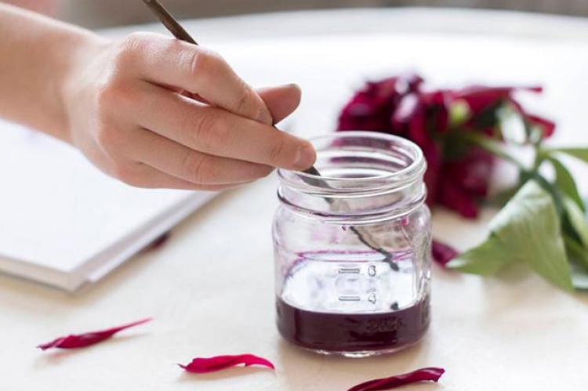

**Pinturas hechas con frutas y verduras**

Es importante que durante el empleo de esta técnica en preescolar, es realizarlas solamente cuando setenga la intención de usarlas, sinose perderán (se oxidan y pueden cogen un color marrón). Se debe explicar bien a los niños que estas pinturas se pueden comer porque las hemos hecho en casa, pero que las otras pinturas no se pueden comer. Estas pinturas se utilizan como temperas bien con pinceles o con la mano.  
  
**Material**

- Agua

- Un coladora¨

- Una cuchara

- Una cucharilla

- Un plato hondo (un tuper, plato…)

- Azúcar glas¨

- Botecitos para guardar las pinturas: vasos de chupito, por ejemplo

Cómo hacer:

Verde¨

Lo haremos con espinacas pero también se puede hacer con perejil.

- Una taza con espinaca bien picada

1. Pon las espina bien picadas en un plato hondo.
2. Pon a hervir el agua y cuando hierva viértela en el plato hondo hasta cubrir las espinacas. Deja reposar durante 5 minutos. No eches poca agua ya que la concentración será menor, y el color más claro.
3. Tritura con la parte trasera de una cuchara las espinacas para sacarles el jugo.
4. Pasa por el colador el jugo y toma una cucharilla de ese jugo y mézclalo con 6 cucharillas de azúcar glas en el vaso de chupito.

Morado

Para hacer el color morado, utilizaremos la remolacha y seguiremos el mismo proceso que con el color verde. Pero en este caso dejaremos reposar el agua y la remolacha durante 10 minutos.¨

Rojo¨

Fresas (3), granadas (1), arándanos o frambuesas (4-5)

En el caso de las tres frutas la receta será la misma:

1. Trituraremos la fruta escogida y la pasaremos por el colador.
2. Con la ayuda de una cuchara, presionaremos la fruta triturada contra el colador para conseguir el jugo.
3. Mezcla una cucharilla del jugo con 6 cucharillas de azúcar glas en el vaso de chupito.

Marrón¨

Para conseguir este color utilizaremos café. Se puede utilizar también tierra.

1. Mezcla una cucharilla de café en agua.
2. Después mezcla el líquido obtenido con 6 cucharillas de azúcar glas en un vaso de chupito.

Naranja¨

Esta pintura la haremos con zanahoria.

- Una taza pequeña con zanahoria picada.

1. Pon el agua a hervir. Añade dos cucharas de agua hervida a la taza donde tienes la zanahoria triturada. Deja reposar durante 10 minutos.
2. Presiona con una cuchara hasta conseguir el jugo.
3. Toma una cucharilla del jugo de zanahoria que has obtenido y mézclalo con 6 cucharillas de azúcar glas.

Amarillo

Para este color utilizaremos la piel rayada de dos limones.

1. Pon el agua a hervir. Añade dos cucharas de agua hervida a la taza donde tienes la piel rayada del limón. Deja reposar durante 10 minutos.
2. Pasa por el colador la mezcla y añádele 6 cucharillas de azúcar glas.

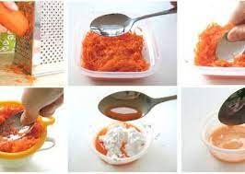

**Plantas**

Para obtener el color de las plantas comenzar por cortarlo en trozos pequeños y aplastarlos bien en un mortero o procesador de alimentos. Obtendremos un jugo de color que ya se puede utilizar, por ejemplo agregando agua a modo de una acuarela.

Si adicionamos un poco de fécula de maíz o harina, se puede crear una mezcla más sólida con la misma consistencia que los tintes comerciales.

A partir del zumo obtenido con el mortero, reducirlo en el calor para evaporar parte del agua o alcohol que hemos añadido para aumentar la extracción. Reduciendo el volumen por evaporación del disolvente utilizado, se obtiene un compuesto casi listo para ser utilizado para teñir.

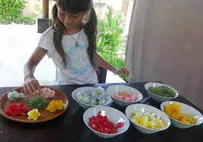

Esta técnica es interesante implementarla en educación preescolar, ya que nunca he visto algo así, sería una innovación tanto para los alumnos como para los alumnos que la realicen y posteriormente utilicen. Además estaríamos motivando du espíritu científico y sería algo que realmente los anime a crear artes empleando herramientas nuevas, debido a que esto se puede hacer con materiales de casa y con elementos naturales al alcance de todos.

